型号：FS-S0024EP-2G

特性
商业级24口百兆非管理型PoE交换机
•符合IEEE802.3, IEEE802.3u, IEEE802.3af/at标准
•支持IEEE802.3x全双工流量控制;支持MDI/MDIX自动翻转功能
•为供电设备端口提供15.4W或30W的功率
•200W的PoE供电功率
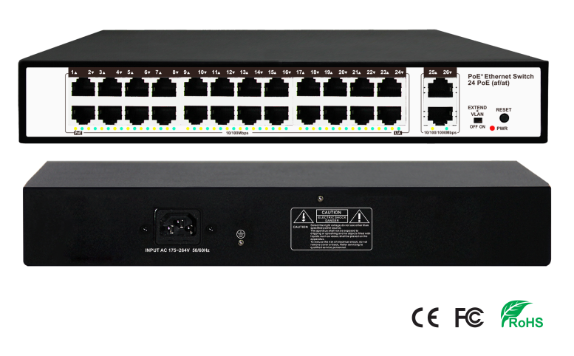
•内置200W的电源
•2个千兆上联RJ-45电口
•PoE数据和电力传输距离可达100米
•基于端口的VLAN可用于增强安全性
•VLAN功能开启时，传输距离可达250米
•背板带宽：8.8Gbps
•重启功能有助于IC复位
•卓越的防雷、防静电和抗干扰能力
•防雷等级：2KV
•即插即用，无需配置
•镀锌外壳，持久耐用

概述
FS-S0024EP-2G是⼀款专为安防设计的，带PoE+供电功能的百兆⾮管理型以太⽹交换机。为⽤⼾提供了24个百兆LAN⼝和2个千兆上联电⼝，维护管理简单便捷，适⽤于⾼清⽹络摄像机数据接⼊、⽆线AP接⼊等运⽤领域。该产品PoE供电功能遵循IEEE802.3af/at标准，可提供最⼤200W功率的PoE供电输出，每个LAN⼝能够输出最⼤30W的电源功率，解决了终端⽹络设备取电不便的问题；LAN⼝采⽤浪涌及静电防护设计，⾼达2KV的浪涌防护能⼒，为产品在复杂电磁环境下的稳定⼯作提供良好保证。
FS-S0024EP-2G的RJ-45端口支持从1到24的下联口和从1到2的千兆上联口百兆自动协商机制（Auto-Negotiation），以便通过RJ-45端口对 6类，5e类或5类缆线实现最佳速度检测。它还支持MDI/MDIX自动翻转功能，可以在无需特殊的直电缆或交叉电缆的情况下检测到任何以太网设备的连接类型。
FS-S0024EP-2G支持基于端口的VLAN功能，能有效防止整个系统遭受互联网广播风暴的干扰，使数据传输更加安全。VLAN模式开启后，数据无法在下联口之间转发，但下联口和RJ-45上联口之间可以互相通信。下联口的带宽强行调整为10Mbps模式，以适应最大250米的长距离传输。RJ-45上联口的带宽仍为1000Mbps。
由于通过以太网传输的数据和电力形成了一体，所以FS-S0024EP-2G降低了布线要求，并消除了在墙壁，天花板或任何无法到达的地方使用专用电源插座的需要。承载数据和电源的电线也可以降低安装成本，简化安装工作，无需电工或延长电线。提供24个PoE接口的FS-S0024EP-2G非常适合需要为无线接入点、IP监控电话的任意位置配置PoE的小型企业和工作组，非常便捷和经济高效。

前&后面板
前面板
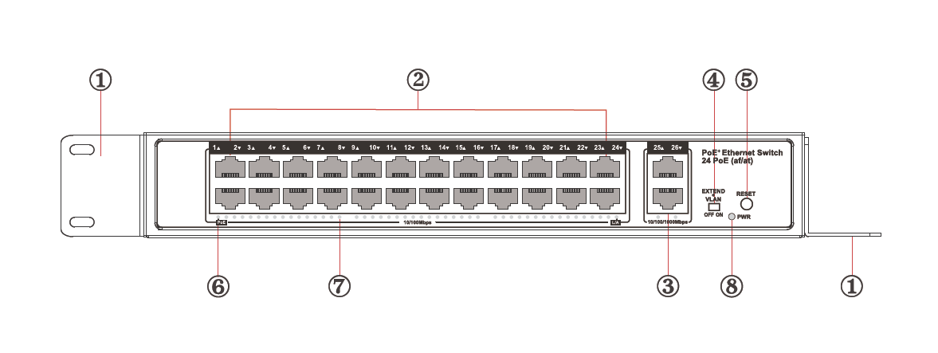

- 机架安装挂耳：用于产品安装或墙壁安装的机柜
- 以太网下联口：将数据从其他IP设备传输到交换机
- 以太网上联口：将数据从PoE端口传输到其他设备（NVR / Switch / ADSL）
- VLAN按钮：开启：灯亮，VLAN功能启动；关闭：灯灭，VLAN功能停止
- 复位按钮：复位按钮按下，绿灯点亮，设备复位重启
- PoE供电指示灯：黄色 点亮：设备通电 熄灭：设备未被检测到或未通电
- 网络端口指示灯：绿色 点亮：网口已经连接上 熄灭：网口无连接 闪烁：数据传输中
- 电源指示灯：红色 点亮：设备供电正常 熄灭：设备无供电

后面板

后面板
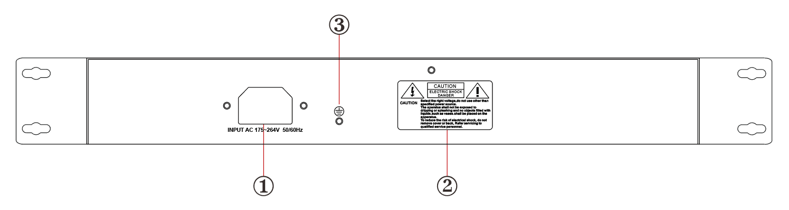

- 电源插口：输入175~264V交流电
- 警告信息
- 接地螺丝

VLAN介绍
目前，以太网交换机的应用非常广泛。为了满足不同客户的需求，网络服务迫切需要解决广播域，带宽和安全性等问题，因此，一种新的VLAN技术应运而生。
每个RJ-45下联口和RJ-45上联口分别构成一个单独的工作站。在同一个VLAN工作站中，无论它们实际连接到哪台交换机，它们之间的通信就好像它们位于单独的交换机上一样。同一VLAN中的广播只能被此VLAN中的成员听到，而不能在其他VLAN中听到，以此来控制不必要的广播风暴的产生。同时，如果没有路由，不同的VLAN之间就无法相互通信，这也增加了企业网络中不同部门的安全性。
VLAN模式开启后，数据无法在RJ-45下联口之间转发，但下联口和RJ-45上联口之间可以互相通信。下联口的带宽强行调整为10Mbps模式，以适应最大250米的长距离传输。RJ-45上联口的带宽为1000Mbps，与其他交换机或NVR保持级联连接。

注意：
1.打开VLAN按钮后，请按复位按钮或重新启动设备，此时VLAN模式已开启。
2.最大延伸距离可达250米。
实际的延伸距离将根据电缆质量，特定摄像头和现场环境的不同而有所不同。

RJ 45定义
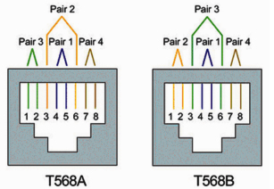

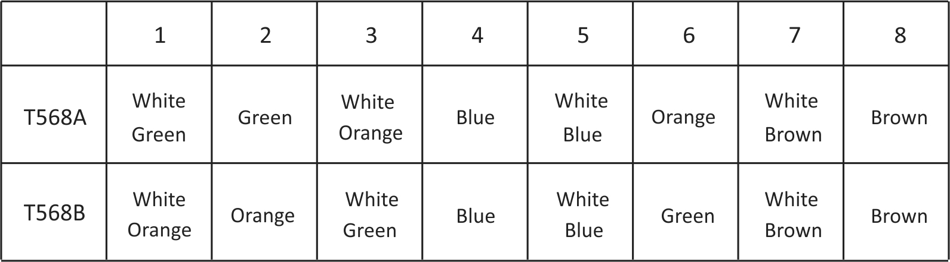

H 如何制作网络电缆
要创建网络电缆，首先需要使用下面列出的设备。
- Cat5e, Cat6或Cat7缆线
- RJ-45连接器
- 压线工具
- 剥线器或小刀
RJ-45连接器的电线顺序必须符合EIA / TIA 568A或EIA / TIA 568B的国际标准。
1) 我们建议剥去至少半英寸的电缆以露出内部电线。
2) 在拆除网络电缆护套后，将电缆内的电线分开，以便将它们放入RJ-45连接器中。
3) CAT5双绞线由四根绞合线组成，每根绞合线都有颜色编码; 8根电线必须按照EIA / TIA 568A或EIA / TIA 568B的标准进行正确排序。
4) 切掉线头，在绝缘层外露出1.5厘米导线，确保8根电线齐整。
5) 将电缆放入RJ-45连接器中，然后使用压线工具连接连接器。
6) 电缆另一端重复上述步骤; 建议电缆两端的电线顺序相同。
7) 电缆两端的步骤完成之后，要确保在安装之前进行测试。
注意：
1.本设备的所有RJ-45口均支持MDI/MDIX自动翻转功能，因此允许电缆两端的线序不同。
2.最多可以级联两台交换机。

快速安装指南
包装清单
1) FS-S0024EP-2G: 1台 2) AC电源线: 1根
3) 螺丝钉：10个 4) 用户手册：1份
5) 安装挂耳：2个 6) 橡胶垫：4个

步骤1：先关闭所有输入/输出设备并移除电源线。

步骤2：通过标准Cat 5e / 6电缆连接PoE摄像机的RJ-45口和PoE交换机的RJ-45下联口。

步骤3：通过标准Cat 5e / 6电缆连接PoE交换机的上联口和NVR或电脑或其他设备的RJ-45口。

步骤4：将AC电源线与PoE交换机连接。

步骤5：确保上述连接正确完成，然后打开电源。

技术参数
型号 |  | FS-S0024EP-2G
产品名称 |  | 商业级24口百兆非管理型PoE交换机
电源 | 供电模式 | 内置电源
电源 | 电压范围 | AC175~264V
电源 | 功耗 | 设备<10W PoE供电电源≤200W
网络端口参数 | 网络端口 | 以太网下联口：24*10/100Mbps 上联口：2*10/100/1000Mbps
网络端口参数 | 传输距离 | 1~24以太网下联口：100m 带宽为10Mbps时传输距离可达250米 上联口：100m
网络端口参数 | 传输媒介 | 1~24以太网下联口：Cat5e/6标准电缆 上联口：Cat5e/6标准电缆
网络端口参数 | PoE标准 | IEEE802.3af/at
网络端口参数 | PoE供电模式 | 末端跨接法
网络端口参数 | PoE供电功率 | 每个端口≤30W 整机≤200W
网络交换机规格 | 网络标准 | IEEE802.3, IEEE802.3ab, IEEE802.3ad, IEEE802.3u, IEEE802.3az, IEEE802.3z
网络交换机规格 | 交换方式 | 存储转发
网络交换机规格 | 数据缓存 | 4M
网络交换机规格 | MAC地址表 | 16K
网络交换机规格 | 背板带宽 | 8.8Gbps
网络交换机规格 | 包转发率 | 6.54Mpps
指示灯/按钮 | 电源指示灯 | 点亮：设备供电正常，熄灭：设备无供电
指示灯/按钮 | 上联口指示灯 | 绿色：亮，网口已经连接上；灭，网口⽆连接；闪烁：数据传输中
指示灯/按钮 | PoE供电指示灯 | 24个PoE指示灯（黄色）
指示灯/按钮 | 网络端口指示灯 | 数据传输时1~24个端口指示灯闪烁
指示灯/按钮 | 复位按钮 | 复位按钮按下，设备复位重启
指示灯/按钮 | VLAN按钮 | 开启：灯亮，VLAN功能启动；关闭：灯灭，VLAN功能停止
防护等级 | 防雷 | 2KV（共模）, 10/700us IEC61000-4-5 500V（差模）, 10/700us IEC610000-4-5
防护等级 | 静电防护 | 接触放电：±4KV 空气放电：±6KV 标准：IEC61000-4-2
可靠性 | 平均故障时间 | ＞50000h
结构 | 外形尺寸（长*宽*高） | 280mmx180mmx44mm
结构 | 外壳 | 电镀
结构 | 机身颜色 | 黑色
结构 | 净重 | 3.0kg
工作环境 | 运行温度 | 0℃~55℃
工作环境 | 存储温度 | -40℃~85℃
工作环境 | 相对湿度 | 0~95%（无凝结）

应用
• 安防监控系统
• 多媒体网络教学系统
• 医疗监控显示系统
• 工业自动化控制系统
• 银行、证券、金融信息显示系统
• 远程网络服务器监控系统
• 百货公司安保系统
• 娱乐场所安保系统
• 医院、机场和银行
• 校园
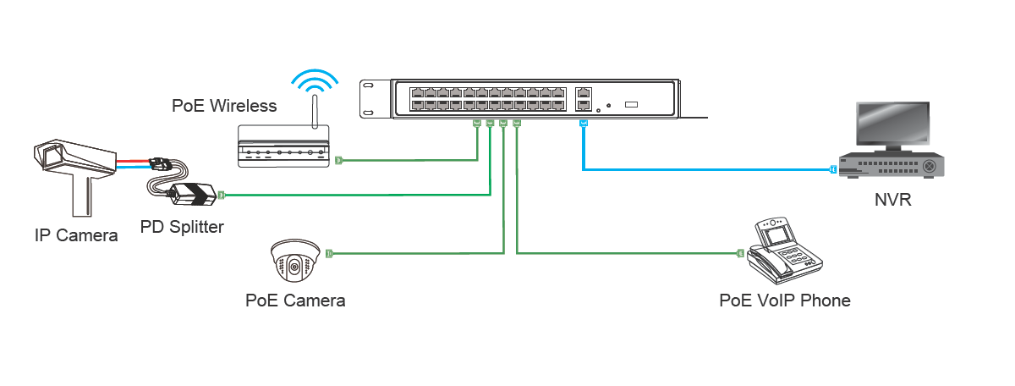

应用示意图

